Техническое задание

№ | Требования Заказчика |  |  | Предложение Поставщика
 | Наименование и технические спецификации | Фото | Кол-во | Предлагаемая техническая спецификация и фото | Количество | Цена за ед. | Общая стоимость
1. | Коврик входной  Ворсовый, влаговпитывающий, грязезащитный коврик, ворсовый, ребристый на резиновой основе серого цвета, размер 1200*1500 мм  Очищает обувь от грязи и задерживает влагу при входе в помещение, не скользит. | 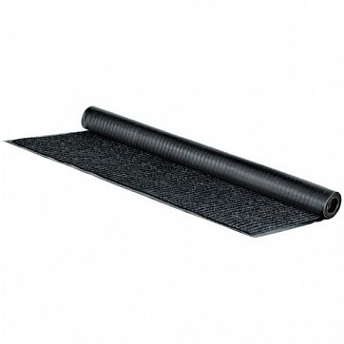  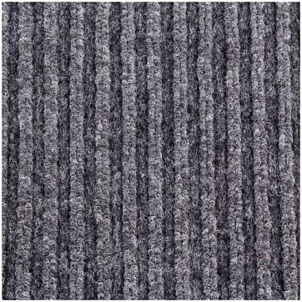 | 2 шт.
 | ИТОГО:
При оценке заявок необходимо предоставить образец для проверки на соответствие требованиям Технического задания
Адрес поставки:
-г. Бишкек, бул. Молодой Гвардии, 38 «а»

